THIẾT KẾ CÁC BẢNG DỮ LIỆU + MỐI QUAN HỆ

PHÂN HỆ 1: QUẢN LÝ KHÔNG GIAN, Ô MỘ & BẢN ĐỒ

Bảng zones (Quản lý Phân khu nghĩa trang)
Field Name | Data Type | Null | Key | Description
zone_id | INT IDENTITY(1,1) | No | PK | Khóa chính, định danh duy nhất phân khu.
zone_code | VARCHAR(20) | No | Unique | Mã phân khu quy hoạch (vd: 'KHU-A', 'KHU-VIP').
zone_name | NVARCHAR(100) | No |  | Tên gọi phân khu (vd: 'Khu Đồi Thông', 'Khu Vĩnh Hằng').
total_rows | INT | No |  | Tổng số hàng mộ quy hoạch trong khu.
description | NVARCHAR(255) | Yes |  | Mô tả vị trí, cảnh quan quy hoạch.

Một - Nhiều (1 - N) với rows: Một phân khu chứa 1 hoặc nhiều hàng mộ (FK: rows.zone_id => zones.zone_id, ON DELETE CASCADE).

Bảng: rows (Quản lý Hàng/Dãy mộ)
Field Name | Data Type | Null | Key | Description
row_id | INT IDENTITY(1,1) | No | PK | Khóa chính, định danh hàng mộ.
zone_id | INT | No | FK | Khóa ngoại tham chiếu zones(zone_id).
row_code | VARCHAR(20) | No |  | Mã hàng trong phân khu (vd: 'H01', 'H02').
total_plots | INT | No |  | Số lượng ô mộ thiết kế trên hàng.

Nhiều - Một (N - 1) với zones: Thuộc về duy nhất một phân khu.
Một - Nhiều (1 - N) với plots: Một hàng mộ chứa nhiều ô mộ cụ thể (FK: plots.row_id => rows.row_id).

Bảng: plot_types (Danh mục Loại mộ & Quy cách Slot)
Field Name | Data Type | Null | Key | Description
type_id | INT IDENTITY(1,1) | No | PK | Khóa chính loại mộ.
type_name | NVARCHAR(100) | No | Unique | Tên phân loại (vd: 'Mộ đơn tiêu chuẩn', 'Mộ đôi', 'Gia tộc').
default_slots | INT | No |  | Số slot (huyệt) tối đa quy định (> 0).
length | DECIMAL(5, 2) | No |  | Chiều dài quy chuẩn (mét).
width | DECIMAL(5, 2) | No |  | Chiều rộng quy chuẩn (mét).
description | NVARCHAR(255) | Yes |  | Thông số kỹ thuật, mô tả quy cách.

Một - Nhiều (1 - N) với plots: Một quy chuẩn loại mộ áp dụng cho nhiều ô mộ thực tế (FK: plots.type_id => plot_types.type_id).

Bảng: plots (Quản lý Ô mộ thực địa)
Field Name | Data Type | Null | Key | Description
plot_id | INT IDENTITY(1,1) | No | PK | Khóa chính định danh ô mộ.
plot_code | VARCHAR(30) | No | Unique | Mã định danh duy nhất toàn hệ thống (vd: 'A-H01-01').
row_id | INT | No | FK | Khóa ngoại tham chiếu rows(row_id).
type_id | INT | No | FK | Khóa ngoại tham chiếu plot_types(type_id).
owner_id | INT | Yes | FK | Khóa ngoại trỏ customers(customer_id), chủ sở hữu hiện tại.
latitude | DECIMAL(10, 8) | Yes |  | Vĩ độ GPS thực tế phục vụ bản đồ số & dẫn đường.
longitude | DECIMAL(11, 8) | Yes |  | Kinh độ GPS thực tế phục vụ dẫn đường.
status | VARCHAR(30) | No |  | EMPTY_UNSOLD, RESERVED, OWNED_EMPTY, UNDER_CONSTRUCTION, OCCUPIED, UNDER_EXHUMATION.
is_kim_tinh | BIT | No |  | Đánh dấu kết cấu kiên cố Kim Tĩnh (0: Chôn thường, 1: Kim Tĩnh).
is_locked | BIT | No |  | Cờ khóa vĩnh viễn sau khi đã chôn mộ Kim Tĩnh (chặn mọi sửa đổi/cải táng).
created_at | DATETIME2(3) | No |  | Thời điểm khởi tạo bản ghi trên bản đồ.
updated_at | DATETIME2(3) | No |  | Thời điểm cập nhật trạng thái gần nhất.

Nhiều - Một (N - 1) với rows và plot_types: Vị trí vật lý và loại mộ.
Nhiều - Một (N - 1) với customers: Một khách hàng có thể sở hữu nhiều ô đất (FK: plots.owner_id => customers.customer_id).
Một - Nhiều (1 - N) với plot_slots: Một ô mộ chia thành các slot huyệt con (FK: plot_slots.plot_id => plots.plot_id, ON DELETE CASCADE).
Một - Nhiều (1 - N) với burial_histories: Ghi nhận toàn bộ lịch sử hạ huyệt hoặc bóc mộ qua các thời kỳ (FK: burial_histories.plot_id => plots.plot_id).
Một - Nhiều (1 - N) với land_purchase_contracts, exhumation_contracts, transfer_contracts, burial_annexes, construction_annexes, construction_orders, care_schedules: Ô mộ là tâm điểm điều phối giao dịch, an táng và bảo trì.

Bảng: plot_slots (Chi tiết các Slot hạ huyệt trong Ô mộ)
Field Name | Data Type | Null | Key | Description
slot_id | INT IDENTITY(1,1) | No | PK | Khóa chính định danh slot.
plot_id | INT | No | FK | Khóa ngoại tham chiếu plots(plot_id).
slot_number | INT | No |  | Vị trí slot số mấy (1, 2, 3...).
status | VARCHAR(20) | No |  | Trạng thái slot (EMPTY, OCCUPIED).
current_deceased_id | INT | Yes | FK | Khóa ngoại tham chiếu người mất đang an táng tại slot này.

Nhiều - Một (N - 1) với plots: Thuộc về một ô mộ cha.
Một - Một / Không (0..1 - 1) với deceased_profiles: Một slot tại một thời điểm chỉ chứa tối đa 1 người mất (FK: plot_slots.current_deceased_id => deceased_profiles.deceased_id).
Một - Nhiều (1 - N) với burial_histories: Ghi nhận lịch sử huyệt mộ theo slot.

Bảng: burial_histories (Lịch sử Biến động An táng & Cải táng của Ô mộ)
Field Name | Data Type | Null | Key | Description
history_id | INT IDENTITY(1,1) | No | PK | Khóa chính bản ghi lịch sử.
plot_id | INT | No | FK | Khóa ngoại tham chiếu plots(plot_id).
slot_id | INT | Yes | FK | Khóa ngoại tham chiếu plot_slots(slot_id).
deceased_id | INT | No | FK | Khóa ngoại tham chiếu deceased_profiles(deceased_id).
action_type | VARCHAR(20) | No |  | Hành động nghiệp vụ: BURIED (An táng) hoặc EXHUMED (Cải táng).
action_date | DATE | No |  | Ngày diễn ra hành động ngoài thực địa.
proof_url | VARCHAR(500) | Yes |  | Đường dẫn ảnh/tệp scan biên bản hiện trường.
notes | NVARCHAR(MAX) | Yes |  | Ghi chú diễn biến nghiệm thu thực địa.
created_at | DATETIME2(3) | No |  | Thời gian ghi nhận hệ thống.

Nhiều - Một (N - 1) với plots, plot_slots, và deceased_profiles: Lưu vết độc lập hành động bóc mộ/an táng của người mất tại ô mộ.
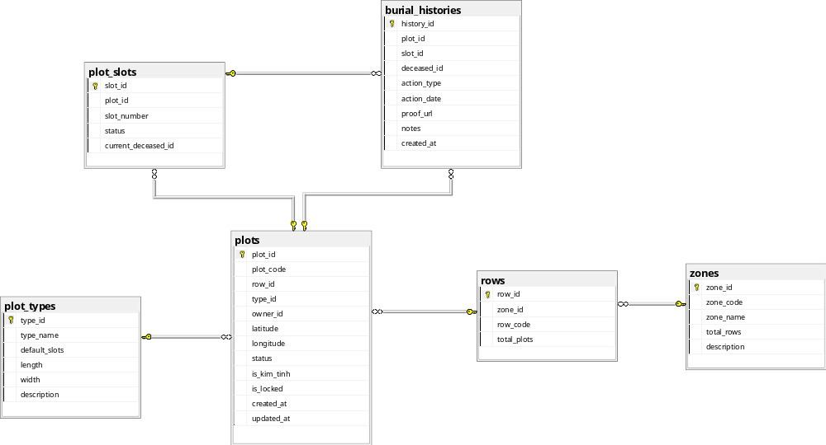

PHÂN HỆ 2: QUẢN LÝ KHÁCH HÀNG, NGƯỜI MẤT & CHỨNG TỬ

Bảng: customers (Hồ sơ Khách hàng / Thân nhân đại diện)
Field Name | Data Type | Null | Key | Description
customer_id | INT IDENTITY(1,1) | No | PK | Khóa chính khách hàng.
customer_code | VARCHAR(30) | No | Unique | Mã quản lý khách hàng.
full_name | NVARCHAR(100) | No |  | Họ và tên khách hàng.
citizen_id | VARCHAR(20) | No | Unique | Số CCCD/CMND (ràng buộc duy nhất toàn hệ thống).
phone_number | VARCHAR(20) | No |  | Số điện thoại liên hệ.
email | VARCHAR(100) | Yes |  | Địa chỉ thư điện tử.
address | NVARCHAR(255) | No |  | Địa chỉ liên lạc thường trú/tạm trú.
created_at | DATETIME2(3) | No |  | Ngày tạo hồ sơ.
updated_at | DATETIME2(3) | No |  | Ngày cập nhật thông tin.

Một - Nhiều (1 - N) với plots: Đứng tên sở hữu quyền sử dụng các ô đất.
Một - Nhiều (1 - N) với contracts: Người đại diện ký kết các hợp đồng giao dịch.
Một - Nhiều (1 - N) với customer_deceased_relations: Thiết lập liên kết thân nhân với các người mất.
Một - Nhiều (1 - N) với transfer_contracts: Đóng vai trò là bên bán (seller_id) hoặc bên mua (buyer_id) trong hợp đồng chuyển nhượng quyền sử dụng đất.
Một - Nhiều (1 - N) với receivables: Khách hàng chịu trách nhiệm thanh toán các khoản công nợ tài chính.
Bảng: deceased_profiles (Hồ sơ Người mất / Người quá cố)
Field Name | Data Type | Null | Key | Description
deceased_id | INT IDENTITY(1,1) | No | PK | Khóa chính hồ sơ người mất.
deceased_code | VARCHAR(30) | No | Unique | Mã hồ sơ người mất.
full_name | NVARCHAR(100) | No |  | Họ tên người mất.
gender | VARCHAR(10) | No |  | Giới tính (MALE, FEMALE, OTHER).
date_of_birth | DATE | Yes |  | Ngày tháng năm sinh.
date_of_death | DATE | No |  | Ngày qua đời.
hometown | NVARCHAR(255) | Yes |  | Quê quán nguyên quán.
religion | NVARCHAR(50) | Yes |  | Tôn giáo.
has_death_certificate | BIT | No |  | Cờ kiểm tra: 1 là đã có Giấy báo tử, 0 là chờ bổ sung.
created_at | DATETIME2(3) | No |  | Ngày tạo hồ sơ.
updated_at | DATETIME2(3) | No |  | Ngày cập nhật.

Một - Một (1 - 1 / 0..1) với death_certificates: Một hồ sơ người mất có tối đa một Giấy báo tử pháp lý đính kèm.
Một - Nhiều (1 - N) với customer_deceased_relations: Một người mất có thể có nhiều người thân liên kết.
Một - Một (1 - 1 / 0..1) với plot_slots: Người mất được an táng tại slot mộ.
Một - Nhiều (1 - N) với burial_annexes, exhumation_contracts, cremation_contracts: Là đối tượng thụ hưởng dịch vụ.

Bảng: death_certificates (Chứng từ số Giấy báo tử)
Field Name | Data Type | Null | Key | Description
cert_id | INT IDENTITY(1,1) | No | PK | Khóa chính chứng từ.
deceased_id | INT | No | FK, Unique | Khóa ngoại tham chiếu deceased_profiles, quan hệ 1-1.
certificate_number | NVARCHAR(50) | No |  | Số hiệu Giấy báo tử do cơ quan cấp.
issuing_authority | NVARCHAR(150) | No |  | Tên cơ quan cấp (UBND xã/phường/bệnh viện).
issue_date | DATE | No |  | Ngày cấp chứng từ.
scan_file_url | VARCHAR(500) | No |  | Đường dẫn tệp tin ảnh/scan chứng từ gốc.
is_verified | BIT | No |  | Trạng thái xác thực chứng từ hợp lệ.
verified_at | DATETIME2(3) | No |  | Thời gian thẩm định.

Một - Một (1 - 1) với deceased_profiles: Bắt buộc tham chiếu duy nhất 1 hồ sơ người mất (FK: death_certificates.deceased_id => deceased_profiles.deceased_id có ràng buộc UNIQUE).

Bảng: customer_deceased_relations (Quan hệ Thân nhân - Người mất)
Field Name | Data Type | Null | Key | Description
relation_id | INT IDENTITY(1,1) | No | PK | Khóa chính quan hệ.
customer_id | INT | No | FK | Khóa ngoại tham chiếu customers(customer_id).
deceased_id | INT | No | FK | Khóa ngoại tham chiếu deceased_profiles(deceased_id).
relationship_type | NVARCHAR(50) | No |  | Mối quan hệ: Bố/Mẹ, Vợ/Chồng, Con, Người thừa kế...
is_primary_contact | BIT | No |  | Người đại diện chịu trách nhiệm chính (1: Có, 0: Không).

Nhiều - Một (N - 1) với customers và deceased_profiles: Bảng trung gian phân giải quan hệ Nhiều - Nhiều giữa Thân nhân và Người quá cố.

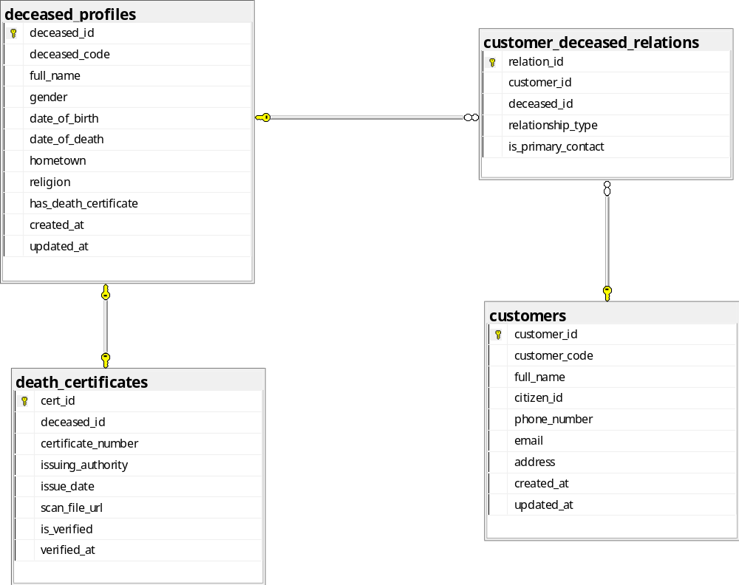

PHÂN HỆ 3: HỢP ĐỒNG (4 LOẠI HỢP ĐỒNG) & PHỤ LỤC

Bảng: contracts (Hợp đồng gốc - Base Contract)
Field Name | Data Type | Null | Key | Description
contract_id | INT IDENTITY(1,1) | No | PK | Khóa chính hợp đồng.
contract_code | VARCHAR(50) | No | Unique | Số hợp đồng theo quy chuẩn pháp lý.
contract_type | VARCHAR(30) | No |  | LAND_PURCHASE, EXHUMATION, CREMATION, TRANSFER.
customer_id | INT | No | FK | Khóa ngoại tham chiếu customers(customer_id).
status | VARCHAR(30) | No |  | DRAFT, PENDING_SIGN, ACTIVE, CANCELLED, TRANSFERRED.
total_amount | DECIMAL(15, 2) | No |  | Tổng giá trị hợp đồng trước chiết khấu.
signed_scan_url | VARCHAR(500) | Yes |  | Đường dẫn tệp PDF scan đã ký đóng dấu (bắt buộc để ACTIVE).
created_by_user_id | INT | No | FK | Khóa ngoại tham chiếu nhân viên lập users(user_id).
created_at | DATETIME2(3) | No |  | Ngày tạo hợp đồng.
updated_at | DATETIME2(3) | No |  | Ngày cập nhật trạng thái.

Nhiều - Một (N - 1) với customers: Khách hàng đứng tên hợp đồng.
Nhiều - Một (N - 1) với users: Nhân viên Marketing lập hợp đồng (created_by_user_id).
Một - Nhiều (1 - N) với contract_annexes: Một hợp đồng có thể sinh ra từ 0 đến nhiều phụ lục phát sinh về sau (FK: contract_annexes.contract_id => contracts.contract_id).
Một - Một (Kế thừa Table-per-Type - TPT) với 4 bảng hợp đồng chuyên biệt: land_purchase_contracts, exhumation_contracts, cremation_contracts, transfer_contracts (PK đồng thời là FK trỏ về contracts.contract_id).
Một - Nhiều (1 - N) với receivables: Mỗi hợp đồng phát sinh một hoặc nhiều đợt thanh toán công nợ.

Bảng: land_purchase_contracts (HĐ Chuyên biệt: Mua quyền sử dụng đất)
Field Name | Data Type | Null | Key | Description
contract_id | INT | No | PK, FK | Khóa chính đồng thời là FK tham chiếu contracts(contract_id).
plot_id | INT | No | FK | Khóa ngoại ô đất trống được bán plots(plot_id).
land_unit_price | DECIMAL(15, 2) | No |  | Đơn giá đất tại thời điểm lập hợp đồng.

Kế thừa (1 - 1) từ contracts: Kế thừa toàn bộ thông tin chung.
Nhiều - Một (N - 1) với plots: Gán ô đất trống được mua.

Bảng: exhumation_contracts (HĐ Chuyên biệt: Cải táng / Bóc mộ)
Field Name | Data Type | Null | Key | Description
contract_id | INT | No | PK, FK | Khóa chính đồng thời là FK tham chiếu contracts(contract_id).
plot_id | INT | No | FK | Khóa ngoại ô mộ cần bóc dỡ (phải là mộ chôn thường).
current_deceased_id | INT | No | FK | Khóa ngoại hài cốt người mất cần di dời deceased_profiles.
exhumation_date | DATE | No |  | Ngày dự kiến thực hiện bóc mộ thực tế.
exhumation_fee | DECIMAL(15, 2) | No |  | Chi phí nhân công và dịch vụ bóc mộ.
reason | NVARCHAR(MAX) | Yes |  | Lý do cải táng (chuyển nghĩa trang khác, quy tập...).

Kế thừa (1 - 1) từ contracts: Kế thừa thông tin chung.
Nhiều - Một (N - 1) với plots và deceased_profiles: Xác định ô mộ bóc dỡ và hài cốt cần cải táng.

Bảng: cremation_contracts (HĐ Chuyên biệt: Dịch vụ Hỏa táng)
Field Name | Data Type | Null | Key | Description
contract_id | INT | No | PK, FK | Khóa chính đồng thời là FK tham chiếu contracts(contract_id).
deceased_id | INT | No | FK | Khóa ngoại người mất thực hiện hỏa táng deceased_profiles.
cremation_date | DATETIME2(3) | No |  | Ca và giờ thực hiện thiêu cốt.
package_service_code | VARCHAR(50) | No |  | Mã gói thiêu dịch vụ áp dụng.
urn_storage_option | NVARCHAR(100) | Yes |  | Tùy chọn hũ tro (gửi nhà tro cốt hay thân nhân mang về).
service_fee | DECIMAL(15, 2) | No |  | Phí dịch vụ hỏa táng.

Kế thừa (1 - 1) từ contracts: Kế thừa thông tin chung.
Nhiều - Một (N - 1) với deceased_profiles: Xác định người mất cần thực hiện ca hỏa táng.

Bảng: transfer_contracts (HĐ Chuyên biệt: Chuyển nhượng quyền sử dụng đất)
Field Name | Data Type | Null | Key | Description
contract_id | INT | No | PK, FK | Khóa chính đồng thời là FK tham chiếu contracts(contract_id).
plot_id | INT | No | FK | Khóa ngoại ô đất trống chuyển nhượng plots(plot_id).
seller_id | INT | No | FK | Khóa ngoại khách hàng chuyển nhượng (chủ cũ).
buyer_id | INT | No | FK | Khóa ngoại khách hàng nhận chuyển nhượng (chủ mới).
commission_fee | DECIMAL(15, 2) | No |  | Phí dịch vụ trung gian sang tên chuyển nhượng.

Kế thừa (1 - 1) từ contracts: Kế thừa thông tin chung.
Nhiều - Một (N - 1) với plots: Ô đất chuyển nhượng.
Nhiều - Một (N - 1) với customers (2 vai trò): Bên chuyển nhượng (seller_id) và bên nhận chuyển nhượng (buyer_id).

Bảng: contract_annexes (Phụ lục hợp đồng - Base Annex)
Field Name | Data Type | Null | Key | Description
annex_id | INT IDENTITY(1,1) | No | PK | Khóa chính định danh phụ lục.
annex_code | VARCHAR(50) | No | Unique | Số phụ lục hợp đồng.
contract_id | INT | No | FK | Khóa ngoại tham chiếu hợp đồng chính contracts(contract_id).
annex_type | VARCHAR(30) | No |  | Loại phụ lục: BURIAL, CARE, CONSTRUCTION.
status | VARCHAR(30) | No |  | Trạng thái: DRAFT, PENDING_SIGN, ACTIVE, COMPLETED, CANCELLED.
additional_amount | DECIMAL(15, 2) | No |  | Giá trị phát sinh bổ sung theo phụ lục.
signed_scan_url | VARCHAR(500) | Yes |  | Tệp scan phụ lục đã ký đóng dấu.
valid_from | DATE | Yes |  | Ngày bắt đầu có hiệu lực.
valid_to | DATE | Yes |  | Ngày hết hạn hiệu lực.
created_at | DATETIME2(3) | No |  | Ngày tạo phụ lục.
updated_at | DATETIME2(3) | No |  | Ngày cập nhật trạng thái.

Nhiều - Một (N - 1) với contracts: Thuộc về duy nhất một hợp đồng chính.
Một - Một (Kế thừa TPT) với 3 bảng phụ lục chuyên biệt: burial_annexes, care_annexes, construction_annexes (PK đồng thời là FK trỏ về contract_annexes.annex_id).
Một - Nhiều (1 - N) với receivables: Mỗi phụ lục dịch vụ phát sinh các khoản phải thu bổ sung.

Bảng: burial_annexes (Phụ lục Chuyên biệt: An táng / Chôn cất)
Field Name | Data Type | Null | Key | Description
annex_id | INT | No | PK, FK | Khóa chính đồng thời là FK trỏ contract_annexes(annex_id).
deceased_id | INT | No | FK | Khóa ngoại người thụ hưởng an táng deceased_profiles.
plot_id | INT | No | FK | Khóa ngoại ô đất tiến hành an táng plots(plot_id).
slot_id | INT | Yes | FK | Khóa ngoại huyệt vị cụ thể plot_slots(slot_id).
burial_date | DATETIME2(3) | No |  | Ngày giờ tổ chức hạ huyệt an táng.
is_kim_tinh | BIT | No |  | Lựa chọn kết cấu Kim Tĩnh (1: Kiên cố vĩnh viễn, 0: Chôn thường).
construction_notes | NVARCHAR(MAX) | Yes |  | Ghi chú yêu cầu kỹ thuật hạ huyệt.

Kế thừa (1 - 1) từ contract_annexes.
Nhiều - Một (N - 1) với deceased_profiles, plots, plot_slots: Chỉ định người hạ huyệt, ô đất và huyệt vị.

Bảng: care_annexes (Phụ lục Chuyên biệt: Dịch vụ Chăm sóc mộ)
Field Name | Data Type | Null | Key | Description
annex_id | INT | No | PK, FK | Khóa chính đồng thời là FK trỏ contract_annexes(annex_id).
package_id | INT | No | FK | Khóa ngoại gói dịch vụ chăm sóc care_packages(package_id).
cycle_months | INT | No |  | Chu kỳ đăng ký chăm sóc (12 tháng, 24 tháng...).
recurring_price | DECIMAL(15, 2) | No |  | Đơn giá dịch vụ định kỳ cam kết.

Kế thừa (1 - 1) từ contract_annexes.
Nhiều - Một (N - 1) với care_packages: Đăng ký gói chăm sóc định kỳ nào (FK: care_annexes.package_id => care_packages.package_id).
Một - Nhiều (1 - N) với care_schedules: Tự động sinh ra danh sách các lịch trình ca chăm sóc định kỳ.

Bảng: construction_annexes (Phụ lục Chuyên biệt: Thi công xây dựng mộ)
Field Name | Data Type | Null | Key | Description
annex_id | INT | No | PK, FK | Khóa chính đồng thời là FK trỏ contract_annexes(annex_id).
plot_id | INT | No | FK | Khóa ngoại ô mộ cần xây dựng plots(plot_id).
estimated_start_date | DATE | No |  | Ngày dự kiến khởi công.
estimated_end_date | DATE | No |  | Hạn hoàn thành cam kết.
checklist_specifications | NVARCHAR(MAX) | Yes |  | Quy chuẩn thiết kế kỹ thuật, ốp đá, xây kim tĩnh.

Kế thừa (1 - 1) từ contract_annexes.
Nhiều - Một (N - 1) với plots: Địa điểm ô mộ thi công xây dựng.
Một - Nhiều (1 - N) với construction_orders: Làm căn cứ sinh lệnh thi công ngoài thực địa.

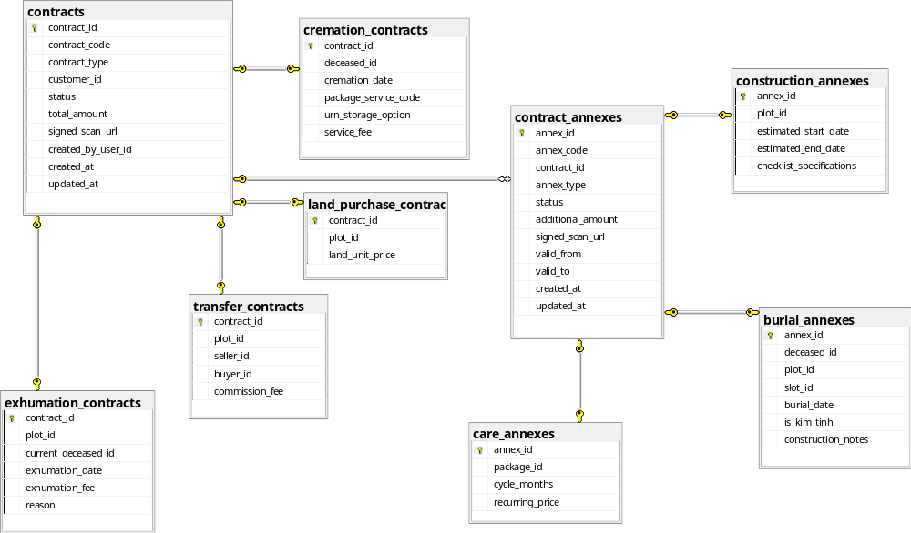

PHÂN HỆ 4 & 5: VẬN HÀNH THI CÔNG & CHĂM SÓC MỘ

Bảng: construction_orders (Lệnh thi công công trình mộ)
Field Name | Data Type | Null | Key | Description
order_id | INT IDENTITY(1,1) | No | PK | Khóa chính lệnh thi công.
annex_id | INT | No | FK | Khóa ngoại tham chiếu contract_annexes(annex_id).
plot_id | INT | No | FK | Khóa ngoại tham chiếu ô mộ thi công plots(plot_id).
supervisor_id | INT | No | FK | Quản trang chịu trách nhiệm giám sát users(user_id).
start_date | DATE | Yes |  | Ngày khởi công thực tế ngoài thực địa.
expected_end_date | DATE | No |  | Ngày hạn hoàn thành theo phụ lục.
actual_end_date | DATE | Yes |  | Ngày nghiệm thu bàn giao thực tế.
overall_progress | DECIMAL(5, 2) | No |  | Tiến độ tổng thể % hoàn thành (0 đến 100%).
status | VARCHAR(20) | No |  | PENDING, IN_PROGRESS, COMPLETED, OVERDUE.
created_at | DATETIME2(3) | No |  | Ngày khởi tạo lệnh thi công.

Nhiều - Một (N - 1) với contract_annexes, plots: Căn cứ phụ lục và ô mộ cần thi công.
Nhiều - Một (N - 1) với users: Quản trang trực tiếp giám sát công trình (supervisor_id).
Một - Nhiều (1 - N) với construction_tasks: Một công trình gồm nhiều đầu việc checklist thi công (FK: construction_tasks.order_id => construction_orders.order_id, ON DELETE CASCADE).

Bảng: construction_tasks (Checklist hạng mục thi công chi tiết)
Field Name | Data Type | Null | Key | Description
task_id | INT IDENTITY(1,1) | No | PK | Khóa chính đầu việc checklist.
order_id | INT | No | FK | Khóa ngoại tham chiếu construction_orders(order_id).
task_name | NVARCHAR(150) | No |  | Tên hạng mục (Đào móng, đổ bê tông kim tĩnh, dựng bia...).
assigned_team_or_contractor | NVARCHAR(100) | Yes |  | Đội thợ hoặc nhà thầu phụ trợ đảm nhiệm.
status | VARCHAR(20) | No |  | Trạng thái việc: TODO, DOING, DONE.
proof_media_url | VARCHAR(500) | Yes |  | Tệp ảnh/video bằng chứng nghiệm thu tại hiện trường.
field_notes | NVARCHAR(MAX) | Yes |  | Nhật ký ghi nhận phát sinh tại công trường.
completed_at | DATETIME2(3) | Yes |  | Thời điểm nghiệm thu hoàn tất đầu việc.
Nhiều - Một (N - 1) với construction_orders: Thuộc về một lệnh thi công cha.
Bảng: care_packages (Danh mục Gói chăm sóc định kỳ)
Field Name | Data Type | Null | Key | Description
package_id | INT IDENTITY(1,1) | No | PK | Khóa chính gói dịch vụ.
package_code | VARCHAR(30) | No | Unique | Mã gói dịch vụ chuẩn.
package_name | NVARCHAR(100) | No |  | Tên gói dịch vụ (Gói Cơ bản, Gói Rằm & Mùng một...).
cycle_type | VARCHAR(20) | No |  | Chu kỳ: MONTHLY, QUARTERLY, YEARLY.
default_tasks_json | NVARCHAR(MAX) | No |  | Danh sách công việc chuẩn định dạng JSON.
unit_price | DECIMAL(15, 2) | No |  | Đơn giá gói chuẩn hiện hành.
is_active | BIT | No |  | Trạng thái hiệu lực cung cấp dịch vụ.

Một - Nhiều (1 - N) với care_annexes: Gói dịch vụ mẫu được đăng ký trong nhiều phụ lục.
Một - Nhiều (1 - N) với care_schedules: Cung cấp quy chuẩn checklist cho các ca chăm sóc thực tế.

Bảng: care_schedules (Lịch trình thực hiện ca chăm sóc mộ)
Field Name | Data Type | Null | Key | Description
schedule_id | INT IDENTITY(1,1) | No | PK | Khóa chính ca chăm sóc.
care_annex_id | INT | No | FK | Khóa ngoại phụ lục chăm sóc care_annexes(annex_id).
plot_id | INT | No | FK | Khóa ngoại ô mộ cần chăm sóc plots(plot_id).
package_id | INT | No | FK | Khóa ngoại gói dịch vụ áp dụng care_packages(package_id).
caretaker_id | INT | Yes | FK | Nhân viên thực địa được phân công users(user_id).
scheduled_date | DATE | No |  | Ngày lên lịch thực hiện.
performed_date | DATE | Yes |  | Ngày thực hiện chăm sóc thực tế ngoài hiện trường.
status | VARCHAR(20) | No |  | SCHEDULED, ASSIGNED, IN_PROGRESS, CLOSED, OVERDUE.
closed_at | DATETIME2(3) | Yes |  | Thời điểm xác nhận đóng ca chăm sóc.
created_at | DATETIME2(3) | No |  | Thời gian sinh lịch tự động.

Nhiều - Một (N - 1) với care_annexes, plots, care_packages: Ca chăm sóc cho ô mộ nào, thuộc phụ lục nào và áp dụng gói dịch vụ nào.
Nhiều - Một (N - 1) với users: Nhân viên thực địa/quản trang được giao ca trực (caretaker_id).
Một - Nhiều (1 - N) với care_checklist_items: Một ca gồm danh sách các việc cần hoàn thành (ON DELETE CASCADE).
Một - Nhiều (1 - N) với care_media_evidences: Các ảnh chụp đối soát lưu lại sau khi thực hiện ca (ON DELETE CASCADE).

Bảng: care_checklist_items (Chi tiết công việc ca chăm sóc)
Field Name | Data Type | Null | Key | Description
item_id | INT IDENTITY(1,1) | No | PK | Khóa chính checklist.
schedule_id | INT | No | FK | Khóa ngoại tham chiếu care_schedules(schedule_id).
task_description | NVARCHAR(255) | No |  | Việc làm cụ thể: Quét dọn lá, lau rửa bia, thắp hương, cắm hoa...
is_completed | BIT | No |  | Đã thực hiện xong hay chưa (0: Chưa, 1: Xong).
field_notes | NVARCHAR(MAX) | Yes |  | Ghi chú tình trạng mộ khi chăm sóc.

Nhiều - Một (N - 1) với care_schedules: Thuộc về một ca trực chăm sóc cụ thể.

Bảng: care_media_evidences (Ảnh minh chứng nghiệm thu chăm sóc)
Field Name | Data Type | Null | Key | Description
evidence_id | INT IDENTITY(1,1) | No | PK | Khóa chính bản ghi ảnh.
schedule_id | INT | No | FK | Khóa ngoại tham chiếu care_schedules(schedule_id).
media_url | VARCHAR(500) | No |  | Đường dẫn ảnh/video hiện trường.
uploaded_at | DATETIME2(3) | No |  | Thời gian tải lên máy chủ.
caption | NVARCHAR(255) | Yes |  | Chú thích ảnh ('Trước khi dọn', 'Sau khi dọn hoàn tất').

Nhiều - Một (N - 1) với care_schedules: Bằng chứng hình ảnh nghiệm thu thuộc về ca chăm sóc.

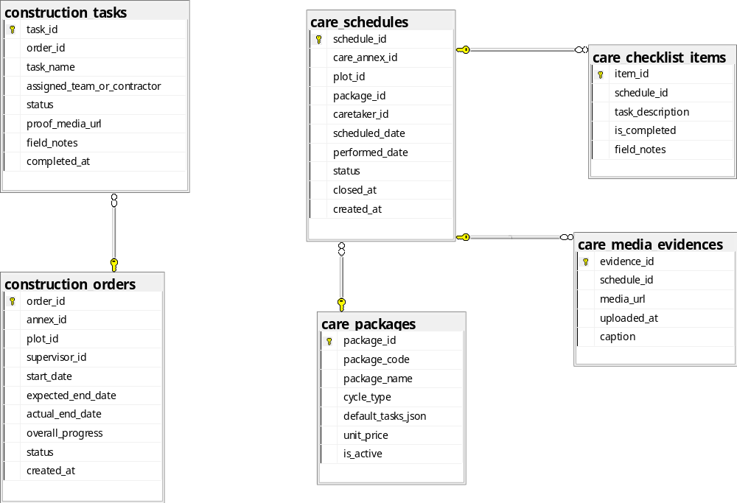

PHÂN HỆ 6: TÀI CHÍNH, CÔNG NỢ, CHIẾT KHẤU & HÓA ĐƠN

Bảng: receivables (Quản lý Khoản phải thu / Công nợ)
Field Name | Data Type | Null | Key | Description
receivable_id | INT IDENTITY(1,1) | No | PK | Khóa chính khoản phải thu.
contract_id | INT | Yes | FK | Khóa ngoại hợp đồng gốc phát sinh nghĩa vụ.
annex_id | INT | Yes | FK | Khóa ngoại phụ lục phát sinh nghĩa vụ tài chính.
customer_id | INT | No | FK | Khóa ngoại khách hàng có nghĩa vụ thanh toán.
original_amount | DECIMAL(15, 2) | No |  | Số tiền phải thu gốc theo biểu phí/hợp đồng.
discount_amount | DECIMAL(15, 2) | No |  | Số tiền được giảm trừ/chiết khấu.
final_payable_amount | DECIMAL(15, 2) | No |  | Tiền thực tế cần thu (original_amount - discount_amount).
total_paid_amount | DECIMAL(15, 2) | No |  | Tổng số tiền khách đã thanh toán lũy kế.
status | VARCHAR(20) | No |  | UNPAID, PARTIALLY_PAID, PAID, CANCELLED.
due_date | DATE | No |  | Hạn chót thanh toán nghĩa vụ.
created_at | DATETIME2(3) | No |  | Ngày tạo khoản công nợ.

Nhiều - Một (N - 1) với contracts hoặc contract_annexes: Nguồn gốc sinh ra nghĩa vụ công nợ.
Nhiều - Một (N - 1) với customers: Khách hàng chịu trách nhiệm nộp tiền.
Một - Một (1 - 1 / 0..1) với discount_records: Mỗi khoản phải thu chỉ áp dụng tối đa 1 chính sách chiết khấu.
Một - Nhiều (1 - N) với payments: Một khoản thu có thể được thanh toán thành nhiều lần/đợt (FK: payments.receivable_id => receivables.receivable_id).

Bảng: discount_records (Hồ sơ Phê duyệt Chiết khấu)
Field Name | Data Type | Null | Key | Description
discount_id | INT IDENTITY(1,1) | No | PK | Khóa chính bản ghi chiết khấu.
receivable_id | INT | No | FK, Unique | Khóa ngoại trỏ receivables(receivable_id), quan hệ 1-1.
discount_type | VARCHAR(20) | No |  | Loại: PERCENTAGE (% chiết khấu) hoặc FIXED_AMOUNT (tiền mặt).
discount_value | DECIMAL(10, 2) | No |  | Giá trị tỷ lệ % hoặc số tiền mặt giảm.
calculated_amount | DECIMAL(15, 2) | No |  | Số tiền quy đổi thực tế được trừ vào công nợ.
justification_reason | NVARCHAR(MAX) | No |  | Căn cứ phê duyệt, lý do giảm giá bắt buộc.
approved_by_user_id | INT | No | FK | Khóa ngoại người có thẩm quyền duyệt users(user_id).
applied_at | DATETIME2(3) | No |  | Thời gian phê duyệt áp dụng.

Một - Một (1 - 1) với receivables: Tham chiếu duy nhất đến một khoản phải thu (FK: discount_records.receivable_id => receivables.receivable_id có UNIQUE).
Nhiều - Một (N - 1) với users: Người có thẩm quyền phê duyệt chiết khấu (approved_by_user_id).
Bảng: payments (Giao dịch thu tiền thực tế)
Field Name | Data Type | Null | Key | Description
payment_id | INT IDENTITY(1,1) | No | PK | Khóa chính giao dịch thanh toán.
receivable_id | INT | No | FK | Khóa ngoại tham chiếu receivables(receivable_id).
paid_amount | DECIMAL(15, 2) | No |  | Số tiền thực nhận trong lần giao dịch này (> 0).
payment_method | VARCHAR(20) | No |  | Hình thức: CASH, BANK_TRANSFER, VIET_QR.
transaction_reference | VARCHAR(100) | Yes |  | Mã giao dịch ngân hàng / mã đối soát VietQR.
paid_at | DATETIME2(3) | No |  | Thời gian ghi nhận giao dịch thành công.
recorded_by_user_id | INT | No | FK | Kế toán viên ghi nhận tiền users(user_id).

Nhiều - Một (N - 1) với receivables: Thuộc về một khoản phải thu.
Nhiều - Một (N - 1) với users: Kế toán viên trực tiếp ghi nhận thu tiền (recorded_by_user_id).
Một - Một (1 - 1 / 0..1) với invoices: Mỗi lần thu tiền thành công được xuất tối đa một hóa đơn/biên lai duy nhất (FK: invoices.payment_id => payments.payment_id có UNIQUE).
Bảng: invoices (Chứng từ Hóa đơn / Biên lai xuất bản)
Field Name | Data Type | Null | Key | Description
invoice_id | INT IDENTITY(1,1) | No | PK | Khóa chính chứng từ thanh toán.
invoice_number | VARCHAR(50) | No | Unique | Số seri hóa đơn/biên lai duy nhất.
payment_id | INT | No | FK, Unique | Khóa ngoại tham chiếu giao dịch payments(payment_id).
issued_date | DATETIME2(3) | No |  | Thời gian xuất biên lai.
total_amount_in_words | NVARCHAR(255) | No |  | Số tiền thể hiện bằng chữ.
pdf_file_url | VARCHAR(500) | No |  | Đường dẫn tệp tin hóa đơn PDF chuẩn.

Một - Một (1 - 1) với payments: Biên lai gắn liền với một giao dịch thu tiền xác định.

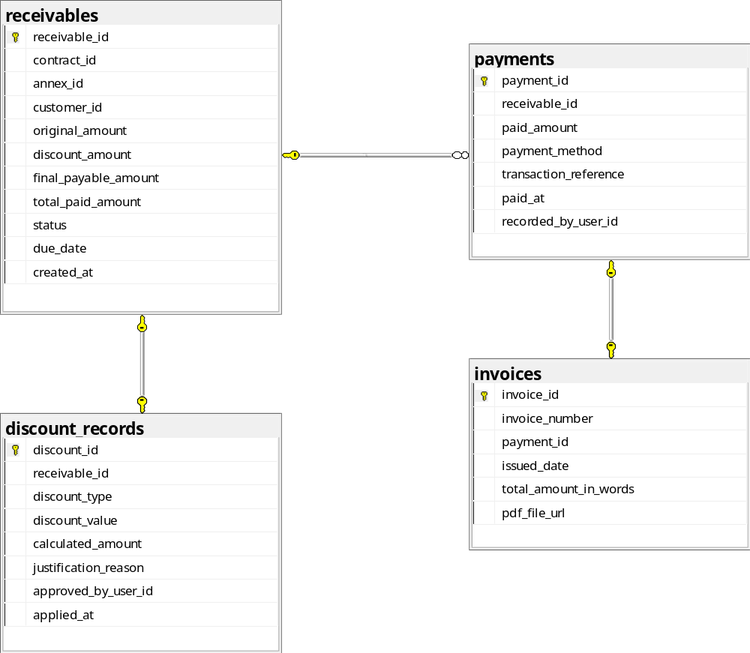

PHÂN HỆ 7 & 8: QUẢN TRỊ HỆ THỐNG, RBAC, BẢNG GIÁ & AUDIT LOG

Bảng: roles (Vai trò người dùng)
Field Name | Data Type | Null | Key | Description
role_id | INT IDENTITY(1,1) | No | PK | Khóa chính vai trò.
role_name | NVARCHAR(50) | No | Unique | Tên vai trò (ADMIN, MARKETING, ACCOUNTANT, CARETAKER).
description | NVARCHAR(255) | Yes |  | Mô tả phạm vi chức trách.

Nhiều - Nhiều (N - N) với users (thông qua bảng trung gian user_roles).
Nhiều - Nhiều (N - N) với permissions (thông qua bảng trung gian role_permissions).

Bảng: permissions (Quyền hạn chức năng)
Field Name | Data Type | Null | Key | Description
permission_id | INT IDENTITY(1,1) | No | PK | Khóa chính quyền hạn.
permission_code | VARCHAR(100) | No | Unique | Mã quyền duy nhất (vd: CONTRACT:CREATE, PLOT:UPDATE).
resource | VARCHAR(50) | No |  | Tài nguyên hệ thống bảo vệ.
action | VARCHAR(50) | No |  | Hành động cho phép (VIEW, CREATE, UPDATE, DELETE, APPROVE).

Nhiều - Nhiều (N - N) với roles (thông qua bảng trung gian role_permissions).

Bảng: role_permissions (Bảng trung gian Vai trò - Quyền hạn)
Field Name | Data Type | Null | Key | Description
role_id | INT | No | PK, FK | Khóa ngoại tham chiếu roles(role_id).
permission_id | INT | No | PK, FK | Khóa ngoại tham chiếu permissions(permission_id).

Nhiều - Một (N - 1) với roles và permissions.

Bảng: users (Tài khoản người dùng nội bộ)
Field Name | Data Type | Null | Key | Description
user_id | INT IDENTITY(1,1) | No | PK | Khóa chính người dùng.
username | VARCHAR(50) | No | Unique | Tên đăng nhập duy nhất.
password_hash | VARCHAR(255) | No |  | Mật khẩu mã hóa một chiều (hashing + salt).
full_name | NVARCHAR(100) | No |  | Họ tên nhân viên.
email | VARCHAR(100) | No | Unique | Thư điện tử nhân viên.
phone_number | VARCHAR(20) | Yes |  | Số điện thoại cá nhân.
is_active | BIT | No |  | Trạng thái hoạt động tài khoản (1: Mở, 0: Khóa).
created_at | DATETIME2(3) | No |  | Thời gian tạo tài khoản.
updated_at | DATETIME2(3) | No |  | Thời gian cập nhật.

Nhiều - Nhiều (N - N) với roles (thông qua bảng trung gian user_roles).
Một - Nhiều (1 - N) với contracts, receivables, payments, discount_records, construction_orders, care_schedules, audit_logs: Là người thực hiện, phê duyệt hoặc giám sát các hoạt động nghiệp vụ.

Bảng: user_roles (Bảng trung gian Người dùng - Vai trò)
Field Name | Data Type | Null | Key | Description
user_id | INT | No | PK, FK | Khóa ngoại tham chiếu users(user_id).
role_id | INT | No | PK, FK | Khóa ngoại tham chiếu roles(role_id).

Nhiều - Một (N - 1) với users và roles.

Bảng: price_lists (Danh mục Bảng giá theo thời kỳ)
Field Name | Data Type | Null | Key | Description
price_list_id | INT IDENTITY(1,1) | No | PK | Khóa chính bảng giá.
price_list_name | NVARCHAR(100) | No |  | Tên bảng giá (vd: 'Biểu giá áp dụng năm 2026').
effective_from_date | DATE | No |  | Ngày bắt đầu áp dụng hiệu lực.
effective_to_date | DATE | Yes |  | Ngày hết hiệu lực (NULL: Đang áp dụng).
is_active | BIT | No |  | Trạng thái kích hoạt bảng giá.
created_at | DATETIME2(3) | No |  | Ngày tạo biểu giá.

Một - Nhiều (1 - N) với price_items: Một bảng giá gồm nhiều chi tiết biểu phí dịch vụ và đất đai (FK: price_items.price_list_id => price_lists.price_list_id, ON DELETE CASCADE).

Bảng: price_items (Chi tiết đơn giá dịch vụ & đất)
Field Name | Data Type | Null | Key | Description
item_id | INT IDENTITY(1,1) | No | PK | Khóa chính biểu phí chi tiết.
price_list_id | INT | No | FK | Khóa ngoại tham chiếu price_lists(price_list_id).
item_code | VARCHAR(50) | No |  | Mã định danh dịch vụ/loại đất trong biểu giá.
item_name | NVARCHAR(150) | No |  | Tên dịch vụ, hạng mục định giá.
unit_price | DECIMAL(15, 2) | No |  | Đơn giá quy định (>= 0).
unit | NVARCHAR(30) | No |  | Đơn vị tính (m2, huyệt, ca, trọn gói, năm...).

Nhiều - Một (N - 1) với price_lists: Thuộc về một danh mục biểu giá thời kỳ.

Bảng: audit_logs (Nhật ký Kiểm toán Hệ thống - Bất biến)
Field Name | Data Type | Null | Key | Description
log_id | BIGINT IDENTITY(1,1) | No | PK | Khóa chính nhật ký hệ thống.
user_id | INT | Yes | FK | Khóa ngoại người thực hiện thao tác users(user_id).
action_type | VARCHAR(50) | No |  | Loại thao tác: INSERT, UPDATE, DELETE, SIGN_ACTIVATE.
target_entity | VARCHAR(50) | No |  | Tên bảng bị tác động (plots, contracts, receivables...).
target_id | VARCHAR(50) | No |  | Khóa chính của bản ghi bị tác động.
pre_change_values | NVARCHAR(MAX) | Yes |  | Dữ liệu cũ trước khi thay đổi (JSON).
post_change_values | NVARCHAR(MAX) | Yes |  | Dữ liệu mới sau khi thay đổi (JSON).
ip_address | VARCHAR(45) | Yes |  | Địa chỉ IP máy trạm thao tác.
timestamp | DATETIME2(3) | No |  | Mốc thời gian ghi nhận (UTC).

Nhiều - Một (N - 1) với users: Người dùng gây ra thay đổi trên hệ thống (ON DELETE SET NULL).
Quan hệ tham chiếu động (target_entity, target_id) tới bất kỳ bản ghi nào trong hệ thống phục vụ thanh tra, kiểm toán độc lập.

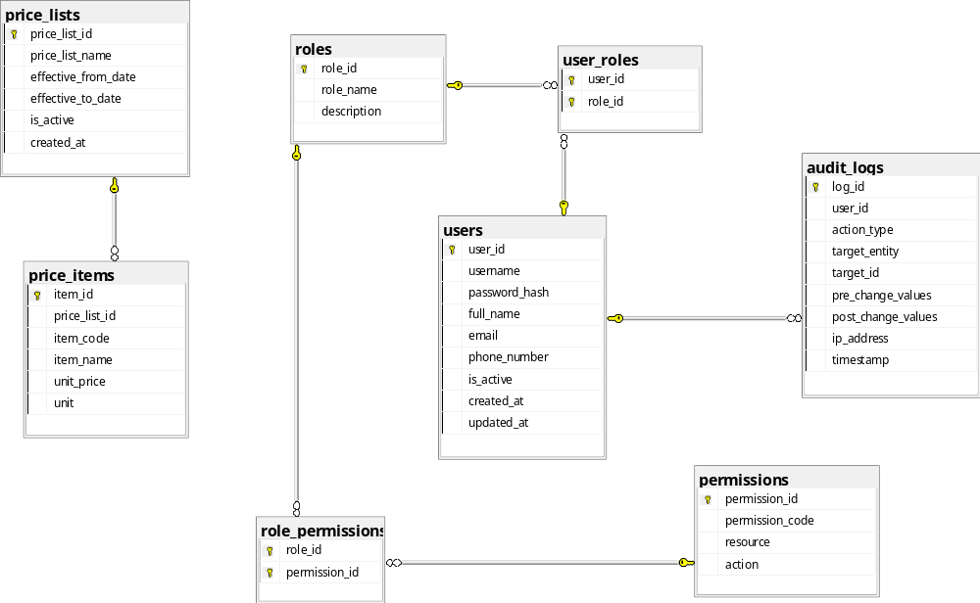
SƠ ĐỒ ERD TỔNG QUAN
